Многодетные семьи - семьи, имеющие в своем составе трех и более детей, в том числе усыновленных (удочеренных), находящихся под опекой (попечительством), в возрасте до 18 лет (детей, обучающихся по очной форме в образовательных учреждениях всех типов независимо от их организационно-правовой формы, за исключением образовательных учреждений дополнительного образования, - до окончания ими такого обучения, но не дольше чем до достижения ими возраста 23 лет).

Многодетные семьи имеет право на:
1) получение удостоверения многодетной семьи;
2) предоставление земельного участка для индивидуального жилищного строительства гражданам, имеющим трех и более детей, при условии постоянного проживания на территории автономного округа не менее пяти лет;
3) отдых и оздоровление многодетных семей в форме обеспечения отдыхом и оздоровлением либо возмещения расходов по оплате отдыха и оздоровления.

Заявление об оказании государственной социальной помощи либо предоставлении мер социальной поддержки подается в Многофункциональный центр
ул. Броднева, д. 15
тел. 5 42 82; 5 42 83; 5 42 84
Часы приема:
понедельник
среда с 9.00 до 17.00

вторник
четверг с 11.00 до 19.00

пятница с 9.00 до 16.00

Решение о предоставлении мер социальной поддержки либо об оказании государственной социальной помощи принимается органами социальной защиты населения в течение 10 дней с даты подачи заявления.
В Ямало-Ненецком автономном округе многодетным семьям предоставляются меры социальной поддержки независимо от дохода семьи и государственная социальная помощь малоимущим многодетным семьям (т.е. по доходам).

Департамент по труду и социальной защите населения Администрации муниципального образования город Салехард
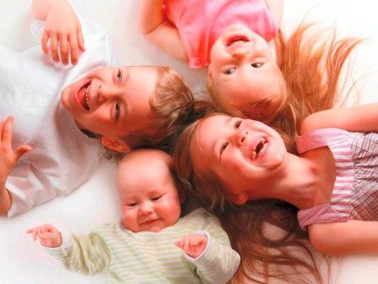

ЕСЛИ ВЫ ВОСПИТЫВАЕТЕ ТРЕХ И БОЛЕЕ ДЕТЕЙ

2013 год
Меры социальной поддержки независимо от дохода семьи
Региональный материнский (семейный) капитал | 350000 руб.
Единовременная выплата при рождении третьего и последующих детей | 15 000 руб.
Единовременная выплата при рождении одновременно двух детей | 10 000 руб.
Единовременная выплата при рождении трех и более детей | 15 000 руб.
Единовременное пособие на обучающегося в общеобразовательном учреждении к 1 сентября | 3 354,90 руб.
Возмещение расходов по оплате коммунальных услуг | 30 %
Ежегодное материальное поощрение ко Дню матери (при рождении и достойном воспитание пяти и более детей) | 1 000 рублей на каждого ребенка
Ежемесячная социальная выплата, проживающим в п.Пельвож | 1 000 рублей на семью
Обеспечение новогодними подарками | -

Многодетные семьи вправе получать меры социальной поддержки по возмещению расходов по оплате коммунальных услуг в виде жилищно-коммунальной выплаты.
Размер жилищно-коммунальной выплаты для многодетных семей составляет 30 % окружного стандарта стоимости коммунальных услуг.
Жилищно-коммунальная выплата перечисляется на лицевые счета граждан.

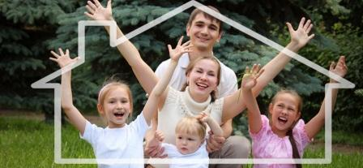
Основными документами для предоставления мер социальной поддержки и оказания государственной социальной помощи являются:
1) документы, удостоверяющие личность;
2) справка о составе семьи;
3) свидетельства о рождении, о заключении брака, об усыновлении;
4) справки из учебного заведения;
5) справки о доходах всех членов семьи (для оказания государственной социальной помощи);
6) документы на жилое помещение (для субсидии и жилищно-коммунальной выплаты)
7) иные документы.

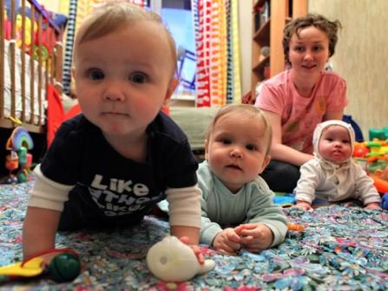

Государственная социальная помощь малоимущим многодетным семьям
Для оказания государственной социальной помощи малоимущие многодетные семьи обязаны один раз в полгода подтверждать размер совокупного дохода семьи

Субсидии на оплату жилого помещения и коммунальных услуг | расходы на ЖКУ не более 15 % от дохода
Ежемесячное пособие семьям, имеющим от трех до четырех детей | 887,58 руб.
Ежемесячное пособие семьям, имеющим от пяти до семи детей | 1775,16 руб.
Ежемесячное пособие семьям, имеющим от восьми и более детей | 2662,75 руб.
Ежемесячная адресная социальная помощь | 223,66 руб. на каждого члена семьи
Адресная социальная помощь в форме натуральной помощи | -
Материальная помощь, оказываемая в трудной жизненной ситуации | Размер определяется Комиссией
Единовременная адресная социальная помощь, оказываемая для выхода семьи на самообеспечение | Размер определяется Комиссией
Ежемесячное пособие на ребенка в возрасте до 3 лет | 1278,13 руб.
Ежемесячное пособие на ребенка в возрасте от 3 лет до 7 лет | 766,87 руб.
Ежемесячное пособие на ребенка в возрасте от 7 лет до 16 (18) лет | 511,25 руб.
Возмещение расходов стоимости проезда по территории РФ 1 раз в календарный год на ж/д транспорте, а в районах, не имеющих ж/д сообщения, - на водном, воздушном, междугородном либо личном автомобильном транспорте (кроме такси) | -
Ежемесячная денежная выплата при рождении с 2013 года третьего и последующих детей (до трех лет) | Размер величины прожиточного минимума на детей

